Муниципальное бюджетное общеобразовательное учреждение
средняя общеобразовательная школа № 12
с. Новоалексеевского МО Белореченский район Краснодарского края

Всекубанские Суворовские чтения по теме
«Наследники Суворова в Отечественной войне
1812 года».

СОЧИНЕНИЕ.
«СТАРАЯ СЕВЕРНАЯ ЛИСИЦА».

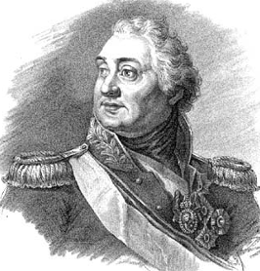

Автор: Апасов Аслан Алиевич (12 лет).
Ученик 7 класса МБОУ СОШ 12.
Адрес:
Краснодарский край
Белореченский район
село Новоалексеевское
улица Новосёловская 39/1

e-mail: oksapas@mail.ru
Телефон: 8 918 21 333 09.
Руководитель работы:
учитель истории и обществознания
Сасина Валентина Ивановна, МБОУ СОШ 12.

2012 год

Победить не берусь, перехитрить попробую.
М. И. Кутузов

Я мечтаю стать врачом, и многие думают: мой любимый предмет – биология. И удивляются, когда узнают, что увлекаюсь историей. У меня дома очень много исторических энциклопедий, справочников, учебников истории различных авторов, журналов. Читая их, я увидел, что об одном и том же событии разные авторы могут рассказывать по-разному.
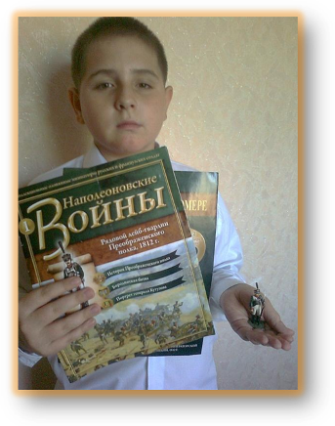
На одном из уроков истории, посвящённом бурной эпохе войн с Наполеоном, наш учитель показал яркий журнал «Наполеоновские войны», на страницах которого были портреты великих русских и французских полководцев, история и описание полков и чинов, множество фактов и событий этого периода. Но больше всего этот журнал привлёк меня тем, что к каждому выпуску были оловянные миниатюры солдат русской и французской армии с тончайшим исполнением всех деталей. Конечно, я попросил маму по возможности покупать этот журнал. Как раз в одном из выпусков я узнал, что великого русского полководца М.Кутузова, любимого ученика Суворова, называют «Старая северная лисица» или «Старый лис Севера», также в этом номере были красочные иллюстрации Бородинского сражения. А ведь именно накануне Бородинского сражения Михаил Илларионович Кутузов принял командование русскими войсками. В это время многие генералы понимали, что хватит отступать, надо дать Наполеону решительный бой. Особенно активным противником отступления был Багратион. Александр I видел, что солдаты теряют веру в Барклая де Толли, командовавшего русскими войсками в начале войны, и принял предложение своих советников – назначил Кутузова главнокомандующим. Я читал, что Александр I относился к Кутузову холодно. Думаю, он завидовал его славе, ведь имя Кутузова было окружено легендами, рассказами о боевых подвигах и полководческом искусстве. А может действительно не мог простить ему разгром под Аустерлицем.
Великое будущее Кутузову предсказала ещё Екатерина II, при которой он был послом России в Турции. После того как полководец потерял правый глаз, она сказала: «Надобно беречь Кутузова, он у меня будет великим генералом». И уже 200 лет история подтверждает правоту этих слов…
М.И. Кутузова хорошо знали и любили солдаты, уважали генералы и офицеры. В 1812 году ему шёл 67-й год. Он мог спокойно наслаждаться покоем в своём имении в Волынской губернии, но когда узнал о вторжении «великой армии», сразу прибыл в Петербург.
На третий день своего назначения, когда Кутузов ездил для осмотра местоположения русского лагеря, появился в небе орёл. Все восприняли это как хороший знак. Именно об этом случае есть несколько пророческих строк в оде Державина:
…Мужайся, бодрствуй, князь Кутузов!
Коль над тобой был зрим орёл.
Ты, верно, победишь французов…
Наверное, именно в этот момент после постоянных отступлений воспрял и укрепился дух российских солдат. Ведь мы победили в войне 1812 года не количеством, не качеством, а силой духа, стойкостью и, конечно, хитростью «Старой северной лисицы»!
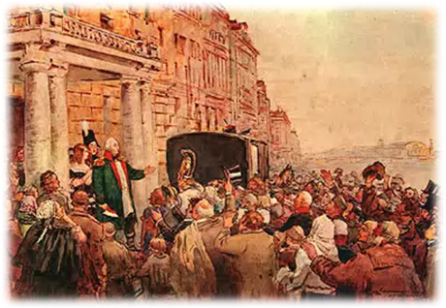
«Отец ты наш! Спаситель! Останови лютого врага, низвергни супостата!» Такими словами люди провожали Кутузова на битву с Наполеоном. Как после таких слов не победить?!
У А. С. Пушкина есть строки о проводах Кутузова:
Когда народной веры глас
Воззвал к святой твоей седине: «Иди, спасай!»
Ты встал — и спас...
И Кутузов спас русский народ и Русскую землю, но здоровье «Старой северной лисицы» пошатнулось. Когда через полгода после Бородинского сражения Кутузов умер, благодарный народ нёс его гроб на руках пять вёрст до Казанского собора, где полководец был торжественно похоронен…
Одной из главных черт Кутузова была осторожность. «Лучше быть слишком осторожным, нежели оплошным и обманутым» — такой была его военная философия, которую не понимали и осуждали недоброжелатели, в том числе и царь Александр I. Но не только недоброжелатели, но и соратники, ученики Кутузова не понимали, как он просчитывал действия своей и вражеской армии на десять ходов вперёд. А ведь благодаря стратегии Кутузова, его мудрости и выдержке «великая армия» Наполеона была почти полностью уничтожена. Через двадцать лет после великого Бородинского сражения ученик Державина Александр Сергеевич Пушкин написал о Кутузове:
Маститый страж страны державной,
Смиритель всех её врагов…
В литературе много произведений посвящено Бородинскому сражению и самому Кутузову, но мне больше всего нравится басня И. Крылова «Волк на псарне». Эту басню Кутузов получил в письме от жены. Михаил Илларионович собрал вокруг себя офицеров и прочитал её вслух. При словах «Ты сер, а я, приятель, сед…» фельдмаршал снял фуражку и указал на свои седины, которые были символом полководческой мудрости и житейского опыта.
Наказ народа Кутузов выполнил: изгнал с Русской земли захватчиков. Но один момент для меня остаётся спорным – «чтобы спасти Россию», обязательно «надо было сжечь Москву»?! По-другому не получилось бы? Ведь зимой 1941 года Советская армия не оставила фашистам столицу. Но я не позволю себе спорить с Кутузовым, да и в 1812 году именно сожжённая Москва вынудила Наполеона предложить Кутузову перемирие, на что «Старый лис Севера» ответил: «Кончить войну? Да ведь мы её только начали». Если французы побывали в Москве, то русские теперь должны были дойти до Парижа. Должны были укрепить могучий и справедливо жестокий авторитет русской армии.
Вот так война 1812 года показала всем пример настоящих солдат, готовых на всё ради своей Родины, своего народа. А грамотно направлял этих солдат дипломатичный, осторожный, хитрый и мудрый простой генерал-фельдмаршал Михаил Илларионович Голенищев-Кутузов, светлейший князь Смоленский. Подвиги героев 1812 года стали примером того, как надо любить, защищать и отстаивать свою Родину, как сила духа одного может победить десяток врагов.
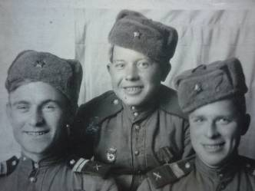
Я думаю, что мои прадеды, ветераны Великой Отечественной войны, – достойные наследники победы 1812 года. Они оба в 1941 году ушли на фронт: один из Оренбурга, другой с Кубани. Гнали фашистов до самой Германии. Мой прадед Апасов Николай после войны сразу вернулся домой, а второго прадеда считали погибшим, домой он вернулся только поздней осенью 1945 года. До сих пор прабабушка помнит этот один из самых счастливых дней. Мои прадеды смогли отстоять независимость и свободу своей могучей России, и в очередной раз доказали: не покорится Россия никому никогда! Никакая армия не сможет превозмочь «твердость духа российского солдата, жертвовавшего с бодростию жизнию за свое отечество»! Никто и никогда «не опрокинет» Россию!
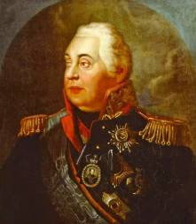
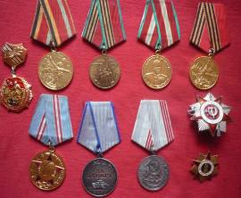
Смотрю на портрет Кутузова, где его грудь сияет наградами, держу в руках ордена и медали своих прадедов и понимаю, что за ними – боль, голод, страх не за себя, а за семью, унижение, недосыпание, потери и смерть. Трудно быть героями, но ещё труднее быть их потомками: надо сохранить огромное наследие могучих людей.
Я горжусь своими предками и обязательно буду достоин Великих Побед Отечественных войн 1812 и 1945 годов! И пусть не стану таким великим, как М. И. Кутузов, но когда буду служить в армии (а я хочу служить в ВДВ), то стану таким солдатом, что моя мама обязательно будет мною гордиться!
Закончить свою работу я хочу стихотворением Евгении Трушиной, посвящённым Михаилу Кутузову:

Славных лиц в России много:
Тех, кто край родной любя,
Укреплял Державу строго,
Не жалел в трудах себя.
Тот эскадру вёл отважно,
Тот солдат, тот славный князь.
Дел узор вплетали важный
В историческую вязь.

В сердце каждого потомка
Оставляли яркий след
Честной службой, битвой громкой,
Славой доблестных побед.
И открытием научным,
И правлением с умом,
И стихом красивым, звучным,
Светлой жизнью со Христом.

Нить истории прекрасна
Златом добрых славных дел.
Жизнь того лишь не напрасна,
За Отчизну кто радел.

